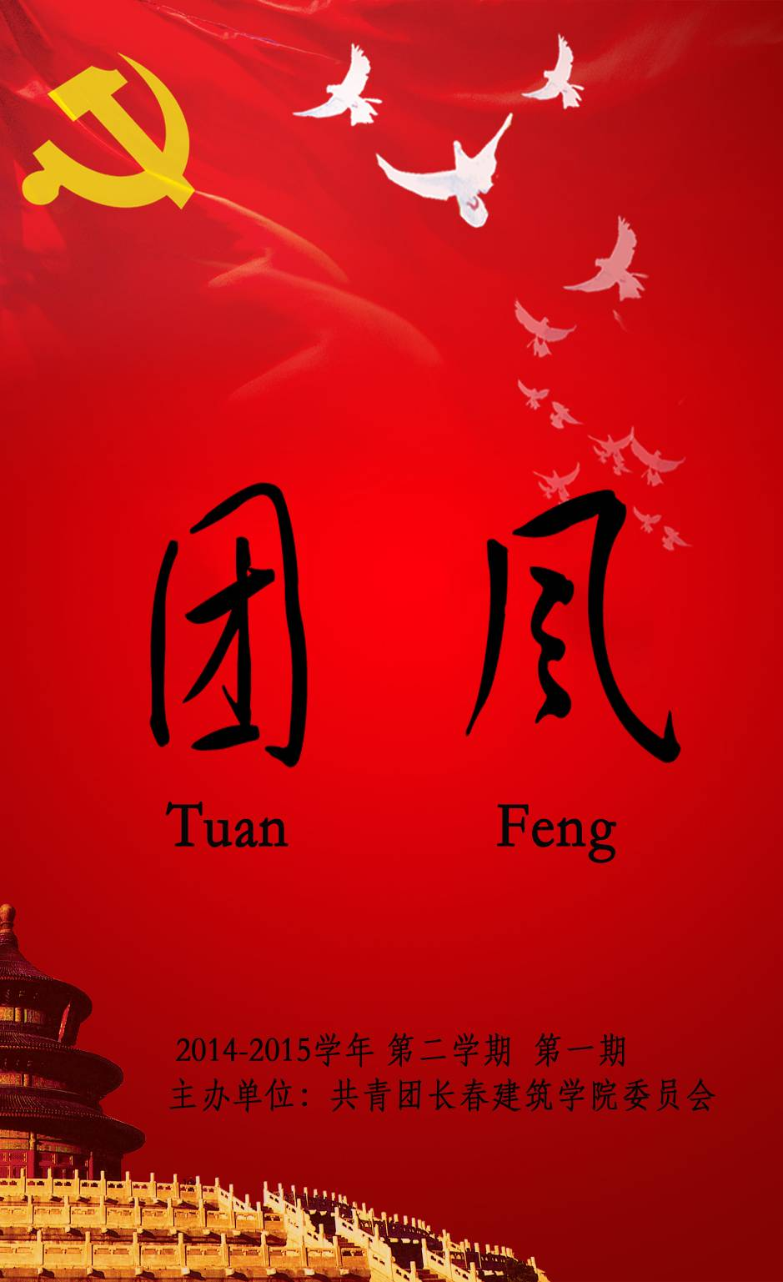

卷首语

春暖花开，我们该辛勤耕耘

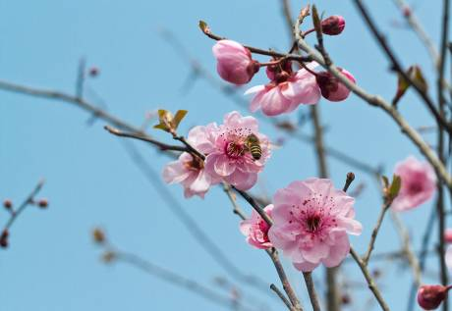
春种满田皆碧玉，秋收遍野尽黄金。鬼谷子也有言曰“春种、夏忙、秋收、冬藏，万物必有譬阖。”这里“譬”指“通晓”，“阖”指“门户”，“门扇”，此处“譬阖”的意思是通晓，贯通的方法。整句话的意思是：春天播种，夏天忙于田间，秋天收割，冬天将粮食储藏。世间万物都有其贯通的方法。这话虽然有些实用主义的思想，但说了人应该遵循自然规律这个道理。我们平常也说，一日之计在于晨，一年之计在于春。现在春暖花开，我们要奋发有为，励精图治，为我们的理想、志向奠定一个坚实的基础。现在流行人生规划，我们不妨把自己的一生看做一次股票投资，在人生的春天应该是买潜力股和绩优股的最佳时节，因为有风险也有高回报！农民伯伯在春天播下了希望的种子，才会生根、发芽、开花、结果，才会赢得一个果实累累，欣欣向荣的秋天，大地才会给他馈赠一片金黄！狐狸如果不出去找食物，就要给乌鸦说一番悦耳动听的奉承话，乌鸦上当，它才不至于饿死！如果说把人生比作一个金字塔，春天就要为它建造一个坚实的底座。
如今，我们十八岁站在青春的门槛上，没有梦想，不愿意为梦想流汗流血，放逐了自己的梦想，放纵了自己的行为，无所事事，或者企图不劳而获，那么，我们就像狐狸一样出卖自己的人格尊严获得一口饭吃，因为任何人都要为自己不负责任的行为来买单！近代学者王国维说做学问要经历三个境界：“‘昨夜西风凋碧树，独上高楼，望断天涯路‘此第一境也；’衣带渐宽终不悔，为伊消得人憔悴’，此第二境也；‘众里寻他千百度，蓦然回首，那人却在灯火阑珊处’，此第三境也。”这里就说了要人一生要立下远大的志向，还要耐得住寂寞，为实现理想付出艰辛不懈的努力，才能收获成功，在别人不愿意或者无法留下足迹的路上走得更远。所以我们要在这个万物复苏的季节，辛勤耕耘一片自己生机勃勃的田野，才能把人生的路走得辉煌,灿烂……

目 录
卷首语
·春暖花开，我们该辛勤耕耘-------------------------------------2
思政教育
·我校开展第二十二期党课培训-----------------------------------4
·我校开展“创法治校园 树长建新风”—主题讲座------------------5
校园风采
·我校在全国第四届大学生艺术展演活动中荣获佳绩-----------------6
·我校举行“学雷锋，青年先行”-“雷锋月”启动仪式--------------8
·我校举办“3.15消费者权益日”宣传日活动-----------------------9
·校团委开展新一届学生干部纳新工作-----------------------------10
·我校邀请美国著名学者理查德克劳斯来我校作学术报告-------------11
·电气信息学院三月份活动概况-----------------------------------12
·交通学院三月份活动概况--------------------------------------13
·城建学院三月份活动概况--------------------------------------14
·管理学院三月份活动概况--------------------------------------15
·建筑与规划学院三月份活动概况--------------------------------16
·土木工程学院三月份活动概况----------------------------------19
志愿服务
·我校举办“快乐周末，除冰”活动------------------------------20
·我校参加吉林省博物院“奇趣大课堂”亲子公益活动--------------21
·我校举办“关爱在行动”—敬老院献爱心系列活动----------------22
·我校参加南关区东风社区义捐活动------------------------------23
·我校开展文明乘车志愿活动------------------------------------24
·我校参加“孝亲敬老 善暖春城”—助老圆梦活动-----------------25
·我校开展“让法律在心中飞扬”第三看守所参观活动---------------26
·我校参加“希望工程·心文化”项目启动仪式--------------------27
校园生活
·三月份食堂检查报告------------------------------------------28
·三月份团会检查报告------------------------------------------33

思政教育

我校开展第二十二期党课培训

为了让学生们更加了解国家形势与政策，了解党的路线方针，长春建筑学院第二十二期党课培训第一课于3月12日下午5时在土木报告厅隆重开展，来自各系的优秀学生参加了本次党课的学习。本次党课到场嘉宾有中共长春市委党校校委委员王健老师，校党委书记吴延红老师。
第一课的主题是“认真学习党章，牢记党的宗旨”。王健老师详细地讲解了学习和遵守党章的重要性，讲解了党章的发展，并且讲述了本次十八大提到的关于提高党的科学化建设的问题，让同学们了解了党章的重要性。
3月16日在土木报告厅进行了主题为“读党史，知党性，共铸中国梦” 的第二次培训，主讲老师为管理学院辅导员孙一平，孙一平老师给大家讲述了中国共产党的历史与经验，中国共产党的性质，中国共产党的指导思想，并且结合自己的成长历程讲了正值青春的大学生该如何实现中国梦，让大家了解了中国为什么而又是如何选择了社会主义，中国的社会主义又是如何在曲折中发展的，更让大家明白了今日生活的来之不易。
3月18日主题为“增强组织观念，明晰义务权利，争取早日入党”的第三节课，让大家更加了解党组织的建设过程，更意识到了要向党组织靠拢需要做到严以律己，全心全意为人民服务。
3月23日，由土木工程学院辅导员杨浩老师主讲了主题为“坚定信仰，反对邪教”的第四课培训，杨浩老师讲述了什么是邪教，邪教的危害，最终警示共产党员必须信仰共产主义，要旗帜鲜明地反对邪教，做好反对邪教的模范。
3月25日，由校团委书记刘志伟主讲最后一节课，刘志伟书记讲解了党章的具体内容，帮助同学们更加深刻理解党组织，最后交代了关于本期党课学结业考试的要求。
通过本次党课的学习，同学们更加深刻地认识到中国共产党是中国特色社会主义事业的领导核心，代表中国先进生产力的发展要求，代表中国先进文化的前进方向，代表中国最广大人民的根本利益。通过本次学习，同学们获益匪浅，不仅学到了党的常识，而且大大地提高了同学们入党的积极性，能更加严格地要求自己，努力向党组织看齐。大家的共同努力，也推动了学校的党建工作的顺利进行。

我校开展“创法治校园 树长建新风”
——主题讲座

党的十八届四中全会，以“依法治国”为主题，其鲜明的时代特征，刻在党的中央全会的历史坐标上。如今，一些大学生基于学业压力、情感受挫、性格缺陷、人际交往等因素走上犯罪道路可以看出大学生的法律意识淡薄。
2015年3月31日，长春建筑学院青年志愿者联合会联合长春市第三看守所在长春建筑学院土木报告厅举办了主题为“创法治校园 塑长建新风”的法制讲座。参加此次的讲座的领导和老师有，校团委老师郭梓睿，城建学院辅导员郭娟，保卫科科长崔占江科长和赵占元干事，长春市第三看守所韩小春警官、陈刚良警官，以及各系青协志愿者代表。
活动开始，由校团委郭梓睿老师发表致辞，他强调说：现代大学生对‘法’的意识不高，不知道怎么样算违法，不知道如何运用法律武器保护自己，对危险意识不高，涉世不深，此次讲座就是为了提高大家的法律意识，懂得如何依法治人，提高安全意识。
随后，由来自长春市第三看守所的韩警官为大家普及法律知识，主要针对大学生如何辨别诈骗信息，避免上当。他指出：近些年来，大学生犯罪率逐渐上升，大学生防范意识不高，容易上当受骗。轻信虚假信息，造成个人信息泄露，给自己和家人带来极大的麻烦。而且很多大学生犯罪是由于生活压力、心理问题或者性格缺陷。所以正视自己的问题，及时发现并改正是很有必要的。另外，韩警官特别指出，现在的女大学生尤其容易受骗，最近新闻上频频爆出女大学生遇害事件，为我们敲响了警钟，女大学生不可轻易轻信他人的言语，要在心里树立起法律意识，学会保护自己。大学生犯罪的动机一般比较单纯，言语争执可能就会引发惨案。韩警官列举了几个比较典型的案件，进行了讲解，为我们揭示了犯罪心理。
最后，韩警官谈到了树立法律意识的重要性，他强调：家庭教育对人的性格，心理承受能力的培养有着重要的作用，因为我们接触的最多的就是父母，父母在教育的道路上扮演着灯塔的角色，父母要从小向孩子们灌输法律的意识，让孩子们有意识遵守法律。学校里的老师也扮演着重要的角色，教导学生遵纪守法。
希望通过此次活动能让广大的师生意识到法律的重要性，树立正确的法律观，引导广大大学生理解法律精神、增强法律意识、尊重法律权威，不断提高自觉履行法定义务、维护合法权益的素质，学会使用法律保护自己，优化校内外的育人环境，实现校园“零”犯罪，促进我校教育事业健康协调的发展。
校园风采

我校在全国第四届大学生艺术展演活动中荣获佳绩

2014年2月25日至2015年3月2日，教育部组织开展全国第四届大学生艺术展演活动，我校在全国第四届大学生艺术展演活动中荣获佳绩。
全国第四届大学生艺术展演主要活动有：艺术表演节目现场集中展演9场，其中：声乐2场、器乐2场、舞蹈3场、戏剧2场；全国第四届大学生优秀艺术作品展览暨全国高校校长书画摄影作品展；全国第四届高校艺术教育科研论文报告会。大学生艺术展演活动是中国目前规格最高、规模最大、影响最广的大学生艺术盛会。本届大学生艺术展演共有来自全国435所高校的7000余名师生参加。
我校于2014年3月接到大艺展活动通知，在学校党委的指导下，校团委认真部署、精心筹备，在此次活动中荣获喜人佳绩。长春建筑学院荣获吉林省第四届大学生艺术展演“优秀组织奖”、“精神风貌奖”。

国家第四届大学生艺术展演获奖情况
姓名 | 作品名称 | 获奖类别 | 组别 | 奖项 | 指导教师
大学生军乐团 | 祝你幸福 | 器乐 | 甲组 | 三等奖 | 刘志伟、王丹童
苗聪 | 书法 | 书法、篆刻 | 甲组 | 一等奖 | 杨家衡

吉林省第四届大学生艺术展演获奖情况
姓名 | 作品名称 | 获奖类别 | 组别 | 奖项 | 指导教师
大学生军乐团 | 祝你幸福 | 器乐 | 甲组 | 一等奖 | 刘志伟、王丹童
苗聪 | 书法 | 书法、篆刻 | 甲组 | 特等奖 | 杨家衡
刘志伟，宗彦 | 我的“中国梦”——民间工艺美术研究 | 教师论文 | 乙组 | 一等奖
王玫，王晓辉 | 民办高校教师队伍建设的思考 | 教师论文 | 乙组 | 一等奖
蔡琦 | 寒地户外公共环境无障碍设计探讨 | 教师论文 | 乙组 | 二等奖
雷雨霖 | 政产学研一体化助推文化产业与校企合作协调发展 | 教师论文 | 乙组 | 二等奖
李睿 | 数字化时代民办高校室内设计课程教学探究 | 教师论文 | 乙组 | 二等奖
刘汝晶 | 民办高校艺术设计专业毕业实习环节的改革与实践初探 | 教师论文 | 乙组 | 二等奖
孙雷，王晓辉 | 民办高校环境艺术设计专业人才有效性格培养的思考 | 教师论文 | 乙组 | 二等奖
孙杨 | 高校环境设计专业教学课程创新与改革研究 | 教师论文 | 乙组 | 二等奖
王福 | 民办高校实践基地建设探索研究 | 教师论文 | 乙组 | 二等奖
张晨 | 浅谈高校教育多媒体教学的控制与实施 | 教师论文 | 乙组 | 二等奖
张雪 | 低能耗生态建材在农村及小城镇建筑中的应用 | 教师论文 | 乙组 | 二等奖
佟菲 | 试析佛教建筑造像艺术对魏晋服饰的影响 | 教师论文 | 乙组 | 三等奖
王晓辉，宗彦 | 中国梦的多维愿景——基于实验模拟的艺术设计专业实训教学研究 | 教师论文 | 乙组 | 三等奖
张雪菲 | 绿色公共建筑入口空间功能研究 | 教师论文 | 乙组 | 三等奖
周妩怡 | 城市旧居住区景观环境改造研究 | 教师论文 | 乙组 | 三等奖
张纪尧 | 高校教育教学改革初探—以艺术设计专业室内设计课程教学为例 | 教师论文 | 乙组 | 三等奖
周峻宇 | 沙漠中的船只 | 绘画 | 乙组 | 一等奖 | 吴思
王鹏博 | 苏州印象李 | 绘画 | 乙组 | 二等奖 | 李睿
宋泽宁 | 日—夜 | 绘画 | 乙组 | 二等奖 | 吴思
张弛 | 村落 | 绘画 | 乙组 | 三等奖 | 佟菲
邸娜 | 乡村印象 | 绘画 | 乙组 | 三等奖 | 李睿
王泽坤 | 雨后的乡间 | 绘画 | 乙组 | 三等奖 | 吴思
刘百川 | 记忆与梦想3 | 绘画 | 乙组 | 三等奖 | 翟冰川
崔芳 | 我的“中国梦”——梦中的音符 | 征文 |  | 一等奖 | 刘志伟
王梦丹 | 我与大艺展 | 征文 |  | 一等奖 | 王丹童
国语晗 | 我的“中国梦”——艺术伴我行 | 征文 |  | 二等奖 | 郭梓睿
沈新颖 | 我的“中国梦”——我和大艺展 | 征文 |  | 三等奖 | 刘志伟
邵爽 | 我和大艺展——艺术追求 | 征文 |  | 三等奖 | 王丹童
祝美琪 | 我和大艺展——艺术的高度 | 征文 |  | 三等奖 | 郭梓睿
代小定 | 我的“中国梦”——旋转的青春 | 征文 |  | 三等奖 | 刘志伟

我校举行“学雷锋，青年先行”
-“雷锋月”启动仪式

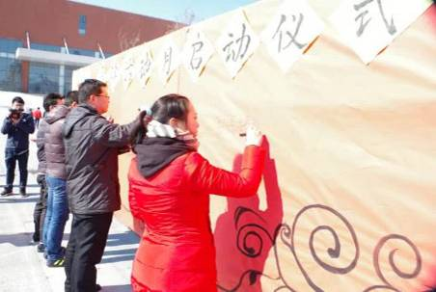
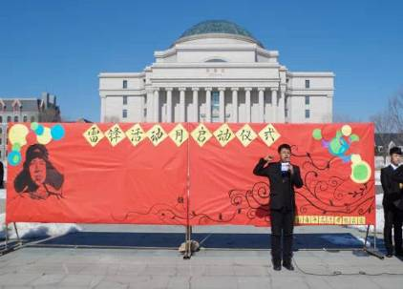
为传播雷锋精神，推动志愿活动，长春建筑学院校青年志愿者联合会于2015年3月5日中午在水景广场举行了“雷锋月”活动启动仪式。到场参加本次启动仪式的有校团委老师郭子睿老师、管理学院辅导员王春雨老师、电气信息学院分团委书记史春涛老师、城建学院分团委书记刘琰老师以及各系青协志愿者代表。
中午十二点，“雷锋月”活动开幕仪式正式开始。首先，由校青年志愿者联合会主席于婷宣布活动正式开始，她表示，青年志愿者应以实际行动弘扬雷锋精神，为构建和谐社会贡献自己的力量。接着，由校团委的郭子睿老师发表讲话，他强调了今年是雷锋同志逝世的第52周年，阐述了雷锋精神的含义并提出学习、发扬雷锋精神的寄望，希望同学们参与到共建和谐校园的活动中去。最后由校青年志愿者联合会副主席毕恒维领着所有志愿者进行宣誓：学习雷锋，服务社会。至此，本次“雷锋月”启动仪式在激情澎湃的宣誓声中落下了帷幕。活动结束后，校青年志愿者联合会的志愿者们在“雷锋月”启动仪式的活动宣传板前合影留念。雷锋月启动仪式完毕后，志愿者们前往图书馆参加志愿服务——整理书籍。图书馆的刘老师为我们简单的分配任务，然后大家各自散开，整理自己分配区域内的书籍。由于图书馆一点就要开馆，我们无法多做停留，在整理完书籍后就匆匆离开了。而本次的志愿活动也就到此结束了。
通过本次的“雷锋月”启动仪式，使同学们更加了解雷锋活动月的意义，而且让全校师生对雷锋精神也有了更加深刻的了解，有助于让同学们时刻想着学习雷锋同志助人为乐的精神，从而达到建设更好的校园文化生活，建设我们祖国美好的未来的目标。

我校举办“3.15消费者权益日”宣传日活动

为宣传校园消费者权益保护的相关知识，让更多的同学意识到维护自己作为消费者时所拥有的权益，也让同学们懂得维权的重要性，校青年志愿者联合会于2015年3月13日，在一食堂和二食堂的门口分别举行了“3.15消费者权益保护日”宣传活动。
上午十点，校青年志愿者联合会成员在社团大楼集合，按照活动地点分成两组，分别于学生一食堂、学生二食堂进行活动，同时将活动所需物
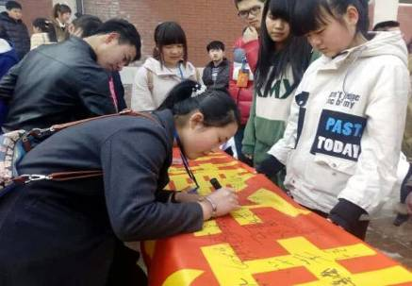
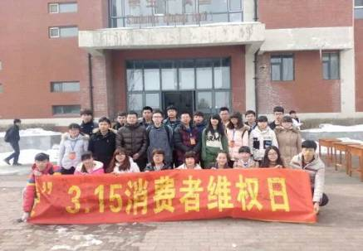
品搬到活动现场进行准备。中午十二点，维护消费者权益的维权签名活动以及有关食堂，超市物品价格和质量的问卷调查活动正式开始。活动一开始，便有同学上前询问有关消费维权的问题，并主动积极在维权条幅上签名。我校青年志愿者联合会成员热心为同学们解答有关维护消费者权益的问题，并鼓励同学们拿起法律武器保护自己的合法权益。同学们以高涨的热情参与到消费者维权签名的活动中。在与此同时进行的问卷调查活动中，同学们更是热情高涨，积极配合青年志愿者联合会的工作人员填写问卷。食堂方面也积极地配合青年志愿者联合会人员进行问卷调查和信息反馈。活动现场秩序井然，活动进行的有条不紊。中午12点半左右收集调查表的活动结束了。在收集调查表的过程中，青年志愿者联合会的工作人员都是仔细观察，让一些有空闲时间的同学来做调查问卷的对象，尽量不影响别的同学就餐。这次问卷调查的结果反映出了一些问题：有一半的人不知道3.15的举报电话并且许多人的合法权益偶尔甚至经常受到侵害。在众多的侵权行为中，最普遍的是虚假宣传和价格欺诈，产品质量也占很大一份比重。对于食堂和超市的价格消费，大多数同学还是表示满意。对于去超市购物，很同学都是一周去一次，比较频繁。对食堂人员的服务态度，只有极少数的表示不满意。当购买到侵犯自己权益的商品时，较多的人还是会去找老板讨个说法，也有少数人自认倒霉。大多数同学认为学校最应该注意的是安全问题和商品真伪以及商家信誉。
本次“3.15消费者权益日”宣传活动及调查表的收集，向全校师生传达了3.15的含义，使同学们能够在自身权益受到侵犯时做出适当的保护权益的行动，维护自身利益。在此次活动反映出来的一些实际问题，有利于食堂、超市对以后工作的改进，提高全校师生的满意度，构建美好校园。

校团委开展新一届学生干部纳新工作

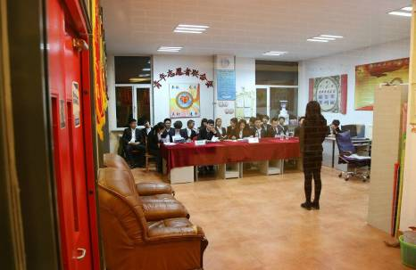
为了更好的开展我校的学生工作，给同学们提供一个“自我教育、自我管理、自我服务”的平台，增加团学干部力量，补充新鲜血液，增强我校学生干部队伍建设。2015年3月20日，校团委学生会纳新活动于社团大楼如期举行。
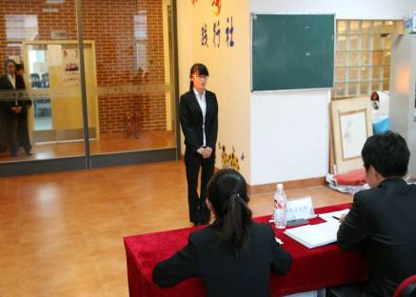
下午五点校团委学生会纳新初试正式开始，面试地点分散在三、四楼的各个房间。各个面试人员为充分的展现自己，在面试前做了充足的准备。在面试中，各部长依据自身部门的职责、认知，考察了同学各方面才能，同学们以演讲、答问题、展才艺等形式展现出自己最好的一面。
初试过后，部分优秀同学进入了22日复试。将以一对一形式，优中选拔，综合考虑。同时，各部门间进行了充分协调与配合，秉承公开透明的中旨、择优录用的原则，力争吸取更多优秀人才。
此次纳新工作，我校校团委学生会将注入一支生命力更加旺盛的新鲜血液，吸纳更多有才能并有志为同学们服务的学生干部，在学生会这个大舞台上展示自己的才能，并不断挖掘自身的潜能充实和完善自身的综合素质，为校园文化建设贡献自己的一份力量！

美国著名学者理查德克劳斯应邀来我校作学术报告

2015年3月28日，美国著名学者Richard I. Krauss、华人赵洁应邀在我校建筑与规划学院报告厅作了题为“长春市双阳区发展都市农业与小型城镇化社区的可能发展”的学术报告。报告由副校长刘保垣主持。学校领导、建筑与规划学院、公共艺术学院、文化创意产业学院300余名师生代表参加了学术报告会。
Richard I. Krauss在学校领导的陪同下，参观了学校校园、图书馆，听取了学校的基本情况和发展前景，并对学校的理念、设计、发展等给予高度评价。
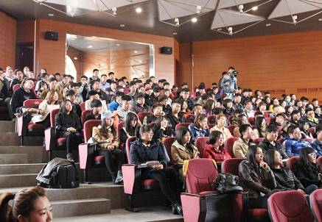
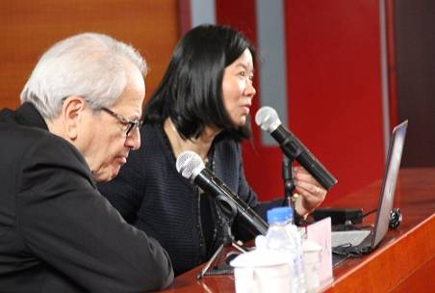
R ichard I. Krauss、赵洁通过具体的案例，从规划需要注意的相关问题、设计理念、实际效益、受众群体等方面进行了专题讲解，他强调设计师要有天才，更要培养天赋，让参加学术报告会的师生听后耳目一新。
讲座结束后，师生代表与学者进行了互动，现场气氛热烈，对于师生所关注的问题，学者一一做了回答。通过本次学术报告，让我校师生近距离的与大师沟通，学习了新的理论、方法。

电气信息学院三月份活动概况
“3.12”植树绿化活动

新年新起点。伴随着爆竹声声，新学期开始了，为丰富大学生活，提高大学生的交际能力、动手能力、及创新能力，我院各部争先举办活动。
三月十二日，在青协的号召下，我院近100名同学积极参与植树绿化活动。活动开始前，青协部长吴浩提醒要大家注意自身安全，不要在活动过程中伤到他人。随后他一挥手，大喊“开干！”，同学们纷纷拿起工具开始干活。参与活动的同学中也不乏有一些家境殷实的同学，不曾参加过植树，却仍和其他同学一样，不怕脏，也不怕累，努力地学着其他同学植树。
绿化的重要性大家都知道，同学们即使脏了鞋子花了脸，但仍为绿化校园贡献了一份自己的力量，同学们也打心底里高兴。最后吴浩部长承诺以后每年的三月十二日，都会举办植树活动，将其延续下去。

浪漫白色情人节

三月十四日白色情人节到来之际，我院女生部信心满满地承办了“真心话大告白”活动，本次活动的过程为，同学们自愿把自己的心愿写下来贴在心愿墙上，勇敢的同学还可以留下自己的姓名，之后由女生部组织大家集体阅览心愿墙，之后考虑到其他因素便改成自由阅览。女生部部长吕岩要求，每天须安排女生部部员在现场维持秩序，防止出现意外。心愿墙上多数都是匿名告白或异地恋告白，但后来终于有一个大二的男同学直接借此机会向一名女生部部员告白并获得了成功。
此次活动的初衷并不仅仅是为了成全男女同学之间纯洁的爱情，更是向大家传达要善于表达，勇于表达。日后工作中更是如此，心里有好的方案，却不敢和上司表达或阐述不清，这会直接影响到职业生涯。活动结束后，心愿墙被换成“善言，勇言”四个大字以激励大家。

交通学院三月份活动概况

交通学院雷锋精神建设义务劳动活动

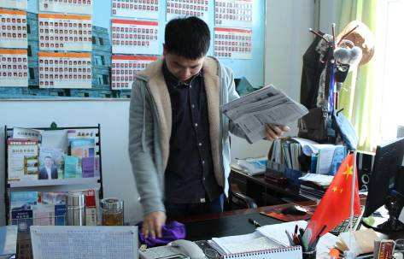
今天气温回升，人心温暖，交通学院迎来了一个重要而伟大的日子—纪念雷锋活动日。
中午时分，阳光普照大地，交通学子们整装待发，在系学生会、青年志愿者协会和中国特色社会主义理论体系践行社三大部门的带领下，系里各组织、部门准备好迎接义务劳动的到来。学生会一马当先，你拿扫帚我领抹布，将教学楼的玻璃门、窗户等擦的锃亮，将办公室和卫生死角彻底打扫，得到了学院老师一致好评。
青年志愿者协会也不甘示弱，带领其成员和部分同学向食堂“进发”，他们挽起袖子，不顾冰冷的凉水带来的刺痛，帮助食堂职工对食堂窗台、后厨等许多地方进行了清扫，取得了颇丰的成果。另一方面，践行社也在基础教学楼取得了不小的佳绩。他们在基础楼老师的指导下，将实验室、计算机教室等彻底打扫，为以后的学习奠定了良好的教学基础。
时间一点点地流逝，同学们虽然都略显疲乏，但是洋溢在他们脸上的笑容和幸福却丝毫没有减少，他们一颗颗学习雷锋、乐于助人、甘愿奉献、互相关心、互相帮助的炽热之心将继续在校园里涌动。

交通学院学习交流座谈会

在这个春暖花开的季节，交通学院大一新生齐聚交通报告厅，迎接着一个隆重时刻的到来——交通学院15年大一新生第一次座谈会。会前周勇书记简明扼要的对上学期期末考试进行了总结和评价，对一些违规违纪现象提出了严肃的批评，并对本学期的学习与工作做出了指导与希冀。应书记和全院大一新生的邀请，三个大四学长上台跟学弟学妹们交流学习经验。其中两个学长考试挂科，面临着他们的是毕业困难以及已经签约公司的无法应约，这对他们来说是痛苦、也是懊悔的，面对着碌碌无为的大学四年，他们对现在的处境和人生的意义进行了新的思考，并对学弟学妹们发出了由衷的劝告和真诚的祝福。还有一位学长考研成功，现在已经是走在了北京交通大学校园的路上。他通过四年的努力，终于圆梦。
在一阵阵激烈的掌声中，座谈会画上了完美的句号，相信会议的内容以及学长们真诚的讲话会深深地印在同学们的心中。

城建学院三月份活动概况

学习雷锋精神义务活动

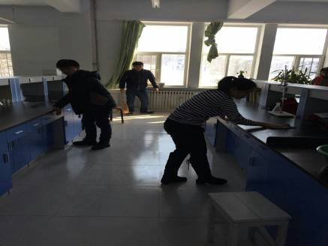
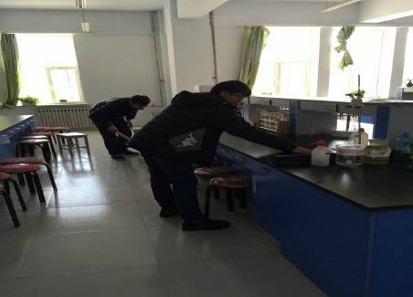
1963年毛主席高度称赞了雷锋同志一切从人民利益出发，全心全意为人民服务的精神，写下了"向雷锋同志学习"这一著名题词。同时，3月5日被定为雷锋纪念日。雷锋精神是我们中华民族宝贵的精神财富。四十多年来，它激励着一代又一代青少年的健康成长、促进了社会文明的进步、良好社会风气的形成。校园是青少年健康成长的摇篮，提倡“以德育人”，而雷锋精神就是其最重要的组成部分。为进一步推动我校“学雷锋”活动和深入持续开展、弘扬中华民族传统美德，引导同学们积极投身于学校的文明建设，为共建“和谐社会，和谐校园”做出新的贡献，城建学院绿林青年志愿者协会特举办此次学习雷锋义务打扫卫生活动。3月10日下午一点，城建学院青年志愿者协会所有没课的同学全部到教学楼二楼实验室打扫卫生，摆放桌椅、扫地拖地、擦拭试验台等等。

本次活动在全校进一步弘扬了“奉献、友爱、互助、进步”的志愿精神，引导广大青年志愿者在奉献中体现作为，在付出中提升境界，在实践中传播文明、促进和谐，从而带动更多的同学积极参与志愿服务，为全校师生树立了榜样，为构建“和谐社会，和谐校园”发挥了积极作用。

少民知识问答竞赛

民族文化一直是中华民族最具特色的传统文化，为了解各少数民族的文化传统和民俗习惯，进一步培养大学生对各民族同胞的团结热爱，弘扬中华民族的传统文化，，加强人文修养，我院决定开展了这次“少民知识竞答赛”的活动。
3月18日，城建学院少数民族部利用空余时间通知大一同学关于知识问答竞赛的相关事宜，并初定在3月24、25日进行初赛，在4月举办复赛。
同学们接到通知后，都积极响应活动的号召，都投入到学习民族文化的热潮中去，一股“民族风”在同学们之间刮了起来。
城建学院希望通过本次举办的知识竞答赛，让更多同学进一步了解各民族的传统文化和民族风俗习惯。促进同学相互团结、友爱，体现民族平等、和谐、稳定的社会主义精神。

寒假社会实践活动

为了让同学们更多地与社会接触，增加自己的社会阅历，强化自己的实习操作能力，为即将到来的实习做好思想和行动上的准备。我校倡导大学生参加寒假社会实践，城建学院为积极响应学校号召，对同学们寒假社会实践调查报告进行了精心筛选，选出了在寒假社会实践调查报告中的优秀个人和优秀团队，并将他们的稿件进行整理。
寒假的社会实践不仅可以培养自己吃苦耐劳的精神，加强自己的综合素质，锻炼自己的社会适应能力，更能将课堂上所学到的东西拿去实际应用，为将来的工作做好充分的准备。
希望寒假社会实践活动能够锻炼同学们的耐心，增加同学们的工作经验，能够在以后的日常学习生活中起到帮助，让同学们更好的融入社会中去。

管理学院三月份活动概况
学雷锋，净校园，我先行

当三月的春风吹绿大江南北，万物吐露芬芳之时，我们总会想起一个不朽的名字—“雷锋”，我们耳边总会响起一句伟大的号召—“向雷锋同志学习”！2015年3月17日，管理学院团委学生会全体学生干部开展了一场清除校园“牛皮藓”的活动。为美化校园环境贡献出了自己的绵薄之力，也将宣传雷锋乐于助人精神做到实践上。
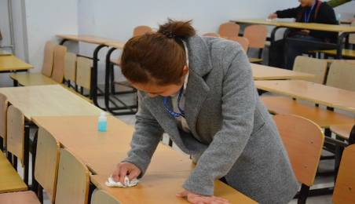
本次活动主要地点有管理教学楼、男生公寓、女生公寓三处，各部都分配有打扫清除的区域。同学们拿小刀、橡皮、洗甲水和抹布等一系列清除工具，把这些影响我们校园环境美化的“牛皮藓”清除得干干净净。通过同学们的劳动，教学楼内的各个角落都分外整齐，校园焕然一新，散发着文明气息。
本次清除小广告的活动，一定程度上解决了校园的环境问题，发扬雷锋“吃苦在前，享乐在后，为人民服务”的精神，相信雷锋精神会深深地印在同学们的心中。学生干部也希望用自身的实际行动告诉身边的同学，良好的校园环境需要大家共同维护，从身边的小事做起，以实际行动向雷锋同志学习。希望学生中涌现出更多的“活雷锋”。
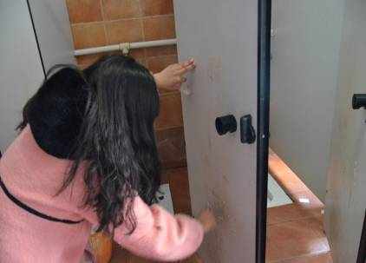
在这次活动中，同学们对雷锋精神有了更加深刻的认识，作为当代大学生，我们要用实际行动发扬雷锋精神，在生活和工作中时时刻刻规范自己的行为，为学校、为社会贡献出一份应有的力量。我院一直倡导同学们学习雷锋精神，无论是现在身处学校的学习生活中，还是今后走向社会，都要永远记得自己是管理文明的传承者。

唤醒自闭的心灵

为学习雷锋精神，关爱弱势群体，献出一片爱心。2015年3月22日早上9点，管理学院极光青年志愿者协会在管理学院报告厅举办“敢爱行动”关爱自闭症儿童的活动。本次活动邀请了长春新智学校的老师、13位患有自闭症的小朋友以及他们的家长，到本校参观，并举办了联欢会。
活动当天，极光青年志愿者协会的成员们为迎接这些小朋友一大早便起床，为今天的联欢会布置会场，并组织好迎接队伍在学校门口迎接小朋友们的到来。当志愿者们看到缓缓驶来的载有小朋友的校车时，每个人的脸上都洋溢着真诚的笑容。他们用爱心感化这群患有自闭症的小朋友，一路上有说有笑，场面甚是温暖。
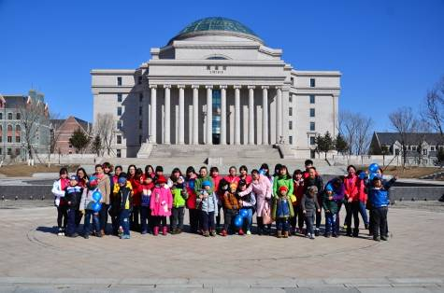
在志愿者的带领下，小朋友们参观了我校的土木教学楼、图书馆等建筑。并在管理学院报告厅参加了志愿者们精心准备的联欢会。联欢会上，志愿者们个个多才多艺，舞姿优美，歌声动人。小朋友们看的兴致勃勃，更表示要上台露一手。在老师的带领下，小朋友们带来的非洲鼓表演虽然略显稚嫩，但他们用行动告诉了别人：他们与别人没有不同。在主持人的推动下，最终以一场游戏结束了本次的联欢会。会后，老师在接受记者采访时告诉大家，其实自闭症儿童与常人没什么不同，并教给了我们该如何与他们相处。
最后，志愿者们给小朋友们带来一份份可口的午餐，结束了今天的活动。活动中，孩子们被这群热心的哥哥姐姐所感动，从最开始的不为所动到后来的欢呼雀跃，可以看出本次的活动对于这群患有自闭症的孩子们的帮助无疑是巨大的。而我们的志愿者们也学会了如何与自闭症儿童相处，献出了一份自己的爱心，发扬了雷锋精神！

建筑与规划学院三月份活动概况
拔河比赛

2015年3月17日，我院体育部举行了大一、大二的拔河比赛。中午12点，在学院副书记李英杰老师宣布开始后，激烈的拔河比赛正式拉开了帷幕。出席本次活动的有大三年级辅导员刘珊珊，大二年级辅导员张磊，以及学团副主席。本次大赛以促进各年级、班级间的交流为宗旨，丰富学生们的校园生活为目的，以比赛的形式为学生们提供展现集体风采的舞台，通过拔河比赛发扬团队精神，增强凝聚力。同学们纷纷以极大的热情参与到此次活动中。
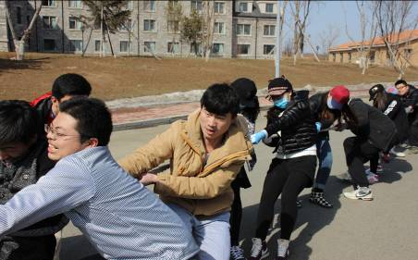
此次比赛共有6个班级参加，每班男生女生各5人，比赛实行淘汰晋级制，抽签分组决定比赛顺序。
当比赛的哨声一响起，队员们使出浑身力气把绳子向后拉，绳子中间的红线左右摇摆。两边队员都整齐地向后转移重心，拉拉队也在加油助威。恨不得抓起绳子和队员们一起努力。加油声、呐喊声，此起彼伏，飘荡在整个赛场上空。
此次拔河比赛，丰富了大家的课余生活，促进了各班级间的交流，更是培养了同学们拼搏进取的精神和积极乐观的生活态度。

土木工程学院三月份活动概况

分团委学生会新学期第一次全委会
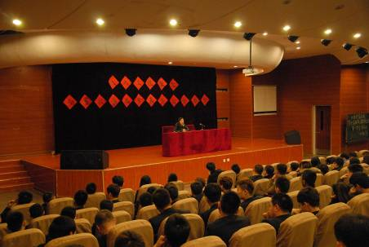
2015年3月2日晚5:00，我院团委学生会围绕学校工作要点，深入开展了一系列教育活动，营造了良好的校园文化氛围，并在土木报告厅举行了新学期的首届全委会。
此次全委会由我院分团委书记夏凡主持。首先，夏凡书记总结了上学期的工作，宣布了本学期的工作以及学习安排，并且嘱咐大家要合理安排时间。
新学期刚刚开始，夏凡老师对于学生日常的管理工作提出要求，各个部门应该调整状态，从假期的悠闲中状态中脱离出来，尽快投入到新学期的工作中去。工作方面要各司其职，不跨界办事，努力认真完成上级布置的任务，发挥自己的能力，创优良风气。
然后要求作为学生干部的我们要做好自己的本职工作的同时也要注意自己的学习，因为作为学生就要以学习为主要目的，“学生干部”是以学习为大前提的干部。应该端正学习态度，努力把自己培养成一名优秀的大学生。
最后制定好本学期的活动计划方案，统一处理。
此次会议，学生干部们热情饱满，激情洋溢，展现了新学期的新面貌。我们要尽力把土木工程学院以崭新的面貌在长春建筑学院展现出来。

2012、2013级班导师应聘制度

2015年3月11日11:40分，我院于土木报告厅隆重召开2012、2013级班导师聘任大会，会议由分团委书记夏凡主持。
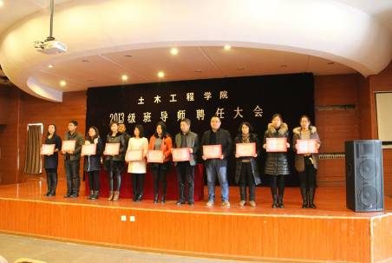
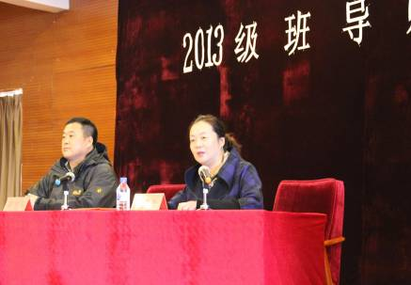
会议分为两个阶段：第一阶段由夏凡书记宣布各班班导师分布情况，由我院院长邹建奇和党支部副书记郗宝库为各位班导师颁发聘书。第二阶段由邹建奇院长向大家介绍实行班导师制度的意义与重要性，并介绍了班导师的有关职责。班导师是联系老师与同学的纽带，加强了对同学们的关心。结合院里不同的年级段，有针对性地为学生提供学习方法。为激发学生求知欲和事业心而实行班导师的这一制度，目的是让同学们利用好班导师这个平台，促进学习。所以同学们应该利用好教师资源好好学习，并学会感恩，感激在学习道路上曾经帮助过自己的老师们。
之后邹建奇院长为同学通报了期末考试改革以及在2013级下学期将分出2个幕墙专业两件事。这都是值得我们土木学生要关注的大事。会议最后，郗宝库书记倡导各班近期能与各自班的班导师一起召开班会，加深师生间的联系，巩固师生间的关系。
此次大会的顺利召开代表着我院首届班导师聘任制度为老师与学生架起了沟通的桥梁，让师生之间有更好的良性互动，是值得实行和坚持的制度。
“雷锋月”志愿者主题活动

2015年3月6日，我院青年志愿者协会成功开展“雷锋日”志愿主题活动，呼吁大家热心公益。
青年志愿者协会在每年三月的雷锋周都会组织相关活动，而今年的活动是对学校对面湾畔小区人行道的积雪进行清理。中午十二点左右，青协志愿者们来到实验楼门口，领取青协为雷锋日特别制作的袖贴及扫雪工具之后大家便投入到志愿活动当中。一部分志愿者们在路旁那向过往同学宣传“雷锋日”及雷锋精神，发放雷锋袖贴，鼓励大家加入志愿活动；另一部分志愿者开始对小区周围人行道的积雪进行清理。在活动中，志愿者们通过自身的实际行动来呼吁大家互帮互助，构建和谐“邻里”关系。
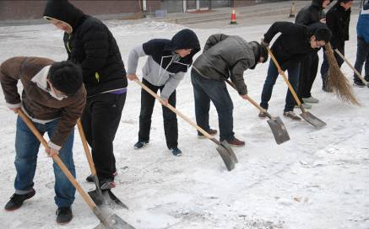
志愿者精神的核心是服务、团结的理想和共同使这个世界变得更加美好的信念。从这个意义上我们可以说，志愿者精神是雷锋精神在当代的生动实践，也是社会进步和城市文明发展的最终体现。今天，我们在雷锋精神的号召下，再次出发，必将在全系掀起学雷锋做雷锋的热潮，也必将有效推动校园文明的发展。

“悟两会之本 促青年前行”主题团会

现在正值两会时期，校团委在两会开展之际，组织了这次以“悟两会之本，促青年行为”为主题的团会，让同学们能够在校园里面切身地参与两会的讨论，并且能够借此机会明确自己的目标并坚定自己的信心。让同学们都能明白自己是这个国家新鲜积极地血液，要积极向上地做一名励志青年。
为了让同学们更积极地参加到两会的讨论中去，积极地发表自己的看法和见解并且坚定自己的理想。但是，要注意团会的纪律以及要求，不能将团会搞成聚餐模式，校组织部将严查此次团会，对于一些影响团会秩序的同学将予以处分，团会期间严禁上厕所，对于玩手机的同学应当场没收。
在此次团会中，同学们为表达对两会的重视以及对青年发展的热情，开展了各种不同形式的活动，活动内容和形式都力求创新，却又不缺乏真情。同学们在平时可能没有过多注意两会的精神。但是，经过此次团会，同学们明白了两会是很重要的会议，因为两会是国家关于人民群众的切身实际的大会，所以同学们都能够认真的对待这个事情 。但是，团会接近尾声的时候，大部分班级以娱乐为主，没有正确对待团会的目的，今后我们会加强管理，将土木工程学院的团会办得越来越好，希望校组织部能给予更多的意见和建议，让我们更加进步。
志愿服务

快乐周末 我奉献 我快乐
----帮助环卫工人扫雪铲冰活动

为帮助环卫工人清扫路面积雪和铲除冰层，让市民出行方便，减少交通事故的发生。2015年3月7日，长春建筑学院青年志愿者联合会、心语志愿者公益协会联合社区志愿者以及88路公交车队，在虹馆附近的东岭南街共同发起了“快乐周末，我奉献，我快乐”公益活动。
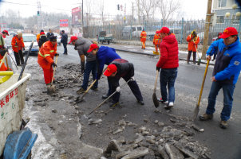
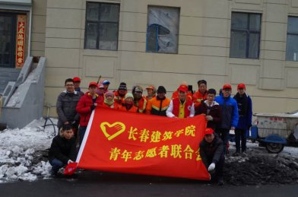
上午九点半，志愿者们顶着凛冽的寒风和突降的大雪，聚集到东岭南街。心语志愿者的负责人和公益的负责人对长春建筑学院的志愿者的到来表示热烈的欢迎和真挚的敬意，对志愿者们的奉献、服务精神给予了充分的肯定。随即分配了工具和任务后，开始了此次除冰扫雪的活动。志愿者们手持各种铲冰的工具，弯腰铲除路面的冰，一时间到处充满了‘铿锵’的铁器的开凿声音。几个人在一起，你一铲，我一撬，一块冰很快就被铲除了，不用过多的言语交流，每个人动静之间默契十足。遇到车辆通行时，一个人大叫提醒，志愿者们就会有序地散开让路。俗话说：众人拾材火焰高。在志愿者们的齐心协力下，路面的积雪和坚冰很快就被清除了。望着前面整洁的路面，身后被堆起的冰雪，志愿者们开心地笑了，虽然腰很酸，手也被工具震得发麻，但依然挡不住志愿者们帮助他人的那颗炙热的心。在扫雪的过程中，虽然身体很累、路面很脏，积水溅湿了鞋子，但志愿者们帮助别人的热情依旧，在劳动中获得快乐，既帮助了他人，又充实了自己，这正是志愿者的精神所在。看到附近的居民能顺畅的通行，每个人的心里都是满满的快乐感。扫完雪后，志愿者们和环卫工人一起合影留念，环卫工人们对我们的工作表达了肯定。《守望都市》栏目的记者全程拍摄此次志愿活动，并采访了附近的居民对于出行的感受以及大学生对志愿公益事业的看法。
在这次活动中志愿者们收获了快乐，充实了自己，同时也为广大市民的出行带来了便利。在这寒意不减的雷锋月，志愿者们为大家送去了一丝温暖。相信在志愿者的带动下，未来会有越来越多的人加入到志愿者的行列里来。希望全校的师生能够一起参加公益活动，让我们一起创造温暖的环境，让每个人感受到阳光的味道。

关爱儿童 共同成长
----吉林省博物院“奇趣大课堂”活动

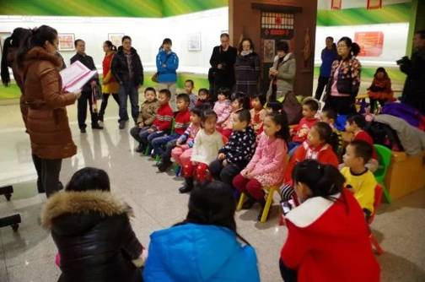
为了增进家长与孩子间的情感交流，促进少儿身心的健康成长，吉林省博物院针对3岁至10岁少儿推出了“奇趣博览大课堂”公益亲子活动。2015年3月15日，吉林省博物院主办，长春建筑学院青年志愿者联合会协办了此次活动。活动内容主要有带领孩子们在博物院内进行展厅参观、普及博物馆知识、绘本故事情景模拟、亲子互动游戏、DIY传统手工玩具等系列活动。
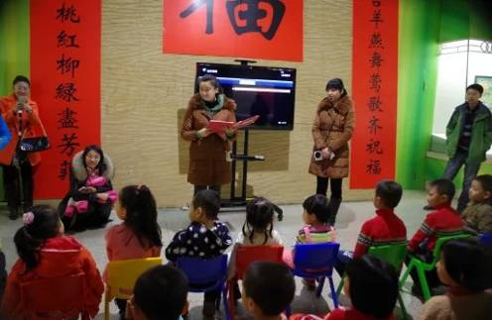
上午6:40我校志愿者在社团大楼集合，随后出发，于8:40到达博物院。与博物院负责人取得联系后，为志愿者安排各自的任务。活动开始前，志愿者们负责参与活动家庭的签到，统计好人数。9:20活动正式开始，首先由带队老师点名，在小朋友答到后进行自我介绍。此次参加活动的小朋友年龄在4-5岁，所以活动过程老师和志愿者都十分注意小朋友的纪律和安全。之后，老师和志愿者们用做游戏的方法帮助小朋友记住知识，并且在游戏过程中锻炼小朋友的反应能力，第一个游戏先由老师画一个人的简笔画，需要一位小朋友和家长的参与，在志愿者的帮助下，家长蒙眼睛，小朋友指挥家长把相对应的五官模型贴在对应的位置；第二个游戏是老师在不同颜色的纸上写上不同颜色的字，让小朋友回答字的颜色和纸的颜色；最后是一个锻炼团队合作能力的游戏，小朋友分成四组，每组一个队长，要求每组小朋友抽取一幅水果图片，根据图片内容，到博物院三楼寻找与抽取图片对应的由彩泥做成的水果，最先找到的小组优先挑选做游戏用的彩色泥，所有小组都完成任务后，小朋友们开始根据找到的水果，自己动手制作水果模型，在自己动手制作小物品的过程中，小朋友们充分发挥自己的想象力和动手能力，各种各样的水果模型渐渐在小朋友的手中呈现出来。
该活动自推出以来便受到春城家长们的广泛欢迎。改变了以往到博物馆直接参观展厅的模式，让孩子们和家长一起动手制作手工玩具，不仅加强了孩子们的动手能力，还在动手制作过程中提高了孩子们的记忆力、想象力和创造能力，打造了立体式教育。
此次活动对志愿者有很大启示，不仅引导了大学生积极参与志愿服务，在志愿服务过程中服务他人，快乐自己，同时也给小朋友树立了良好的榜样并向社会展现了当代大学生良好的精神面貌。

我校举办“关爱在行动“
——敬老院献爱心系列活动

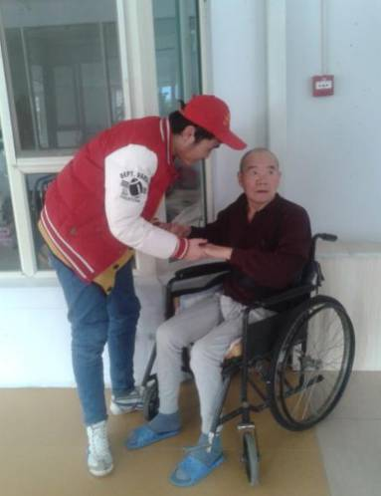
老年人是国家的贡献者，他们把自己的青春与热血奉献给了国家和社会，为我们创建了一个美好幸福的时代。为使敬老院的老人们同样的享受到天伦之乐，使他们感受到社会大家庭的温暖。2015年3月15日，由长春建筑学院青年志愿者联合会组织的敬老院献爱心系列活动正式展开。
首先由敬老院的工作人员带领志愿者们来到老人们的住处，志愿者们热情地与老人们打招呼，老人们都微笑着和我们打招呼。一些志愿者帮助爷爷、奶奶们打扫室内外的卫生。还有些志愿者坐下来和老人们聊天，听一听他们的故事，听听他们的烦恼。在这里的老人有许多是参加过抗美援朝的战士，还有一些是老师，是教授 …等等。志愿者们听着他们讲述的故事仿佛自己真的就置身于那个时代，感受着他们的故事，真切而生动。还有些同学为老人们表演唱歌，唱到兴起时有的爷爷.奶奶也会跟着大家一起合唱。有一个老爷爷甚至和志愿者们玩起了“互动”，玩起了当下最流行的HIP-POP！快乐的时光总是短暂的，伴随着欢声笑语，时间也在慢慢流逝。同学们依依不舍地和爷爷.奶奶们挥手告别。
在和老人们聊天时或多或少的都能感受到他们的孤独与寂寞，在敬老院生活的老人们虽然能得到工作人员们在身体上的照顾，但很难得到像家人那般身心上的温暖，所以老人们难免会孤独，希望他们的家人能抽出一些时间去关怀一下自己的爸爸、妈妈。每一个人都会老，每一个老人在晚年都需要得到关爱。
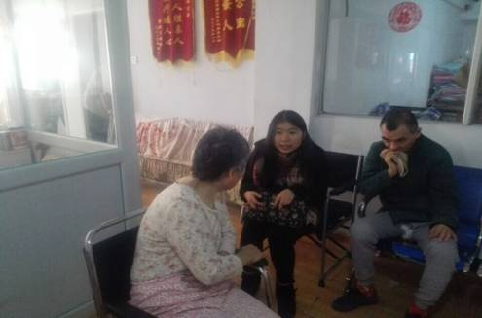
本次活动的开展，让我们更能体会到关爱老人的重要性。志愿者们去敬老院看望他们，不仅仅是为老人们带去欢乐，同时也是在学习如何关爱、关心老人。作为当代大学生的我们不仅仅需要书本上的知识，更多的是需要这样亲身参与的社会实践来加强我们的社会责任感与感恩意识。同时也呼吁更多的社会人士能伸出你们的双手，奉献你们的爱心。让老人们不再感到孤单，让他们可以安享晚年。

我校参加南关区东风社区义捐活动

为了进一步营造爱心传递、志愿服务的浓厚氛围，提升志愿者的综合素质，同时让各类闲置的物品发挥更大的作用和效益，帮助有需要的人。2015年3月15日我校志愿者前往南关区东风社区与巾帼志愿团和第五十七中学的志愿者们一起为社区的低保户们进行义捐活动。
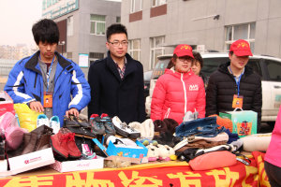
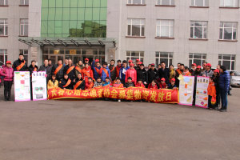
志愿者们在经过一个多小时的路程后，终于到达了南关区东风社区与其他志愿者会合。首先，志愿者们将捐赠的物品有规律地整理和摆放，向社区的社员了解到，需要向要向他们积极地推荐那些物品。时间一到，在社区社长一声令下，义捐活动正式开始，志愿者们也分别站到各自的位置，积极地投入到工作中去。虽然志愿者们被凛冽的寒风吹的瑟瑟发抖，但他们脸上依旧是开心的笑容。我相信，他们虽然身上很冷，但心里一定是暖洋洋的。在众多志愿者中，有一个五六岁的小姑娘，她也和大家一起坚持到了最后，人们都为她感到骄傲，纷纷与她合影。
在活动中，志愿者们都积极地为大爷、大妈和小朋友们积极地介绍那些物品，为他们挑选适合他们的东西。小朋友们也将他们自己画的画和写的作文送给志愿者们作为感谢。也将剩下的物品，桌子和条幅进行整理。最后，志愿者们在活动现场进行了合影留念。
通过此次义捐活动，不仅提高了那些平时闲置物品的利用价值，也促进了孩子们树立关爱他人的意识，养成乐于助人、乐于奉献的优良品质。最后，如果你有想要做慈善的心，那么什么都不会阻挡你前行的脚步，不是环境，不是物质，不是其他人的闲言碎语，不是客观原因的牵扯阻挠。只要有信念，那便无所畏惧了。

我校开展文明乘车志愿活动

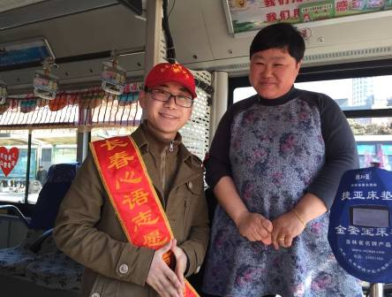
公交作为一个城市的窗口，是市文明的表现之一, 作为当代大学生，更应该遵守公交秩序，宣扬文明公交，然而，每逢周末和节假日乘车高峰期，在乘坐公交车时许多不文明的现象就浮现出来，如不排队，不礼让老、弱、病、残、孕等。至此，为了更好的倡导文明公交，构建和谐城市，唤起每个人的社会责任感，由公交车队志愿者、心语志愿者、长春建筑学院青年志愿者联合会等其他各大高校志愿者共同在重庆路公交站点举办了此次“文明乘车，共创和谐”的活动，希望在志愿者的努力下，为构建文明、和谐的乘车环境，推动长春市公交事业的发展，伸出自己的双手，撑起一片文明的蓝天。
此次活动时间定在2015年3月21日，我校志愿者7：20从学校出发，10点在重庆路原金育商场门口与其他组织志愿者集合，各组织志愿者分别被分配在不同的站点，志愿者们身披绶带，手持宣传板，倡导长春市民排队乘车并给好市民发放大拇指，向每一位公交司机表达诚挚的问候，为公交司机点赞。我校志愿者在13路公交站点组织乘客有秩序的排队上车；帮助老弱病残孕乘客上车，并说服他人让座；帮助带重行李的乘客上车，并保证乘客行李的安全；为乘客义务指路，本次活动受到广大市民乘客的肯定和赞扬.
活动旨在倡导市民乘客增强道路交通法制意识、安全意识和文明意识，努力营造文明礼让的不良陋习，让文明乘车成为广大市民的自觉行为。文明和快乐同行，哪里有文明哪里就会洋溢快乐，文明礼让能显示出一个人的内在修养和内在气质，拥抱文明，拥抱快乐，用我们的行动去感染每一个人，把文明带给每一个人。

我校参加“孝亲敬老 善暖春城”
——助老圆梦活动

“百善孝为先”，一个‘孝’字，涵浸了我们五千年的悠悠历史。近期，为了让老人出行更方便，体现我们中华民族的传统美德——孝亲敬老，也为了在社会掀起尊老、敬老、爱老、助老的文明之风。
2015年3月21日，由柏合助老志愿者协会举办，十七路公交车队、长春建筑学院青年志愿者联合会以及其他高校志愿者协办的“孝亲敬老 善暖春城 助老圆梦工程”活动在东中华路41号举行。
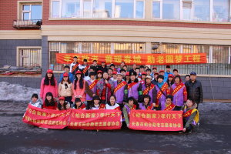
我校志愿者早上7点从学校出发，经过漫长的路程，抵达了活动所在地，分配好工具后，志愿者们开始分工干活。女生拿扫把、抹布打扫楼梯街道，男生前往小区街道铲冰以及路面清理等工作，每个人脸上都洋溢着微笑，参加本次活动最小的是一个八岁的女孩，最大的是八十多岁的老人。女生们扫完楼梯道后，也加入铲冰的队伍，不怕脏不怕累地拿铁锨铲冰。想着能帮老人们做点事，想起他们脸上洋溢起的幸福笑容，每个人都充满了干劲儿。小区里的老人看着大家在为他们铲冰，帮助他们打扫寝室卫生，都很开心很激动，为社会各界人士贡献一份力量，是我们当带大学生应尽的义务。活动结束时，社区负责人表彰了我校青年志愿者们，然后互相照相留念。
通过此次活动，不仅让我们帮助老人解决了出行困难、寝室卫生等问题，作为当代大学生的我们不仅仅需要书本上的知识，更多的是需要这样亲身参与的社会实践来加强我们的社会责任感与感恩意识。一个简单的行动，给他们带去方便和快乐。希望每一个人都能学会尊老、爱老、敬老。

我校开展“让法律在心中飞扬”第三看守所参观活动

为了增强当代青少年的法律意识，了解受法律制裁的人的生活揭开看守所的神秘性。2015年3月19日，由长春建筑学院校青年志愿者联合会组织，开展了参观第三看守所的活动，参与本次活动的组织有，校青年志愿者联合会、军乐团、广播站，记者团、城建青协、交通青协。
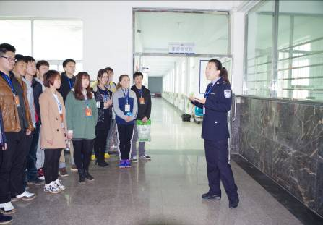
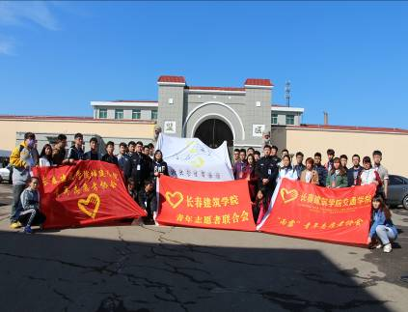
中午十二点整，参加活动的人员在社团大楼门口集合，同学们参加活动的积极性非常高，从学校一出发，便一路欢声笑语，此时正是冰雪融化、万物复苏的季节，道路泥泞不堪，给同学们造成了困难。步行四十多分钟，大家终于来到了第三看守所。在看守所科长的带领下，同学们进行了参观，先来到提审区，提审区为罪犯与律师交流的地点，为保护罪犯的隐私，提审区不设有语音监控装置。紧接着大家参观了男监，罪犯全部整齐背对坐着，纪律严格。最后来到了三看的食堂，食堂食物种类丰富，主食配有面食。讲解员还分别讲解了看守所内部的一些情况，让我们对看守所有了更深入的了解。
本次活动不仅向大家传播了一些关于看守所的法律知识，提高了同学们法律意识，还让更多的同学投入到知法懂法的队伍中来。

我校参加“希望工程·心文化”项目启动仪式

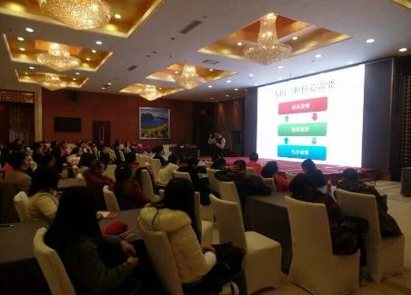
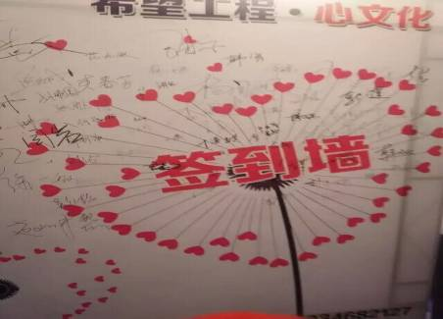
日益加快的生活节奏，使得很多现代人在物质充盈的时代内心变得匮乏，尤其是未成年儿童及失独群体等。为增强对“心文化”的传播，使更多人可以通过心灵帮抚的方式，得到正确的人生指导。增加我校大学生对人们心灵的关注，更多地感受爱，传播爱。
2015年3月21日，上午九点三十，长春建筑学院青年志愿者联合会的志愿者们来到长春市仙台大街和合会馆，参与了“希望工程·心文化”启动仪式以及由北京师范大学心理学博士宋振韶关于“如何滋养心灵”的讲座。参与本次活动的主要领导和嘉宾有希望工程未成年心理处处长刘绍军，心文化发起人北京师范心理学博士宋振韶，还有各界志愿人士，高校志愿服务群体及广大媒体人等。
活动由长春市电视台特约主持人主持。活动开始，首先由希望工程未成年人心理咨询处处长刘绍军做简短的讲话，他表示：在物质已成熟的时代中，更应该关注人们内心的渴望，增强未成年人思想道德建设。随后，心文化发起人北师大心理学博士宋振韶发表讲话，他简洁明确地阐述了心文化的主要活动内容，组织理念，帮扶对象等。他倡导，以国学文化修身，通过音乐等方式熏陶，开展公益课堂、理论交流与教育，来使志愿者完成由物质上的帮扶到内心上救助的转变，以达到心文化的传播。之后大屏幕上播出了“心文化”沙画宣传片，该宣传片生动形象地演绎了“心灵滋养”的过程。之后，为心文化传播形象大使及公益志愿讲师颁奖。大会最后一项，希望工程与心文化的相关负责人正式签署协议，启动仪式完成。
本次希望工程·心文化项目启动仪式完成后，由北师大心理学博士宋振韶带来他的公益讲座“如何滋养心灵。”讲座过程中，大家仔细聆听并感悟。许多志愿者对本次“心文化”有了更深步的了解，同时也学到了滋润心灵的方法。宋振韶博士通过放映PPT，视频公益宣传片的方式，潜移默化的将心灵滋养的方式影响着人们。他表示要关注个人本身的内在需要，可以通过互赖，独立，依赖等三种方式来进行心灵摄取，通过启发式教育来使自己更好地了解自己。讲座之后，宋博士回答在座嘉宾提出的相关心理问题。由于时间关系，本次活动于12：00结束。
本次希望工程·心文化项目启动仪式及“如何滋养心灵”讲座的开展，不仅仅传播了“心文化”这一新领域的帮抚。与希望工程合作，更能使人们认识到心灵得到慰藉的重要性。广大志愿者都应该从“心”入手，进一步的提高自身素质，齐心协力，爱自己，爱别人，积极地投入到心灵救治的方面，加强对帮扶人群的心灵重建。“上医医心，善莫大焉。”希望借此更多的人们可以参与其中，共同来传播心文化！

校园生活

三月份食堂检查情况报告

第一周食堂检查情况
第一食堂检查情况如下：
大厅卫生:合格；厕所卫生:合格；楼梯卫生:合格；过道卫生:合格。
一楼：麦西乐点坊:合格；特色温馨粥铺:合格；南京脆皮辣酱饼:合格；天津包子:合格；烤肉拌/脆皮鸡饭:合格；韩餐馆:合格；大餐:合格；东狮饺子王: 合格；川天椒麻辣烫: 合格；洗碗间:合格。
二楼：口口香美食坊:合格;刀削面功夫包子:合格;得利精炒快餐:合格;老山炮:合格;台湾鸡排饭:合格;正宗兰州抻面:合格;洗碗间:合格。
第二食堂检查情况如下：
大厅卫生:合格；厕所卫生:合格；楼梯卫生:合格；过道卫生:合格。
一楼：回族餐厅:合格；大餐:合格；天津钙骨包子铺:合格；东北饺子王：合格；饭包，灌饼:合格；食品香麻辣鸭饭:合格；萬客屋日式料理:合格；副食库：合格；洗碗间：合格。
二楼：大学生乐园：合格；新感觉豆吧：合格；金三顺紫菜包饭：合格；砂锅麻辣烫：合格:韩国料理:合格；正宗兰州抻面：合格；齐师傅砂锅居：合格；川娃子特色风味：合格；脆皮鸡饭/烤肉拌饭:合格；迷你麻辣香锅:合格；泉城精美面食:合格；洗碗间：合格。

第一周食堂执勤抽查如下：
食堂 | 抽查系别 | 抽查日期 | 抽查执勤情况
第一食堂 | 管理学院 | 2015年3月2日 | 正常执勤
第一食堂 | 管理学院 | 2015年3月3日 | 正常执勤
第一食堂 | 管理学院 | 2015年3月4日 | 正常执勤
第一食堂 | 管理学院 | 2015年3月5日 | 正常执勤
第一食堂 | 管理学院 | 2015年3月6日 | 正常执勤
第二食堂 | 土木工程学院 | 2015年3月2日 | 正常执勤
第二食堂 | 土木工程学院 | 2015年3月3日 | 正常执勤
第二食堂 | 土木工程学院 | 2015年3月4日 | 正常执勤
第二食堂 | 土木工程学院 | 2015年3月5日 | 正常执勤
第二食堂 | 土木工程学院 | 2015年3月6日 | 正常执勤

二．食堂检查中存在的问题
本周洗碗间筷子仍有脏污，筷子是我们每天都要用的，希望工作人员认真清理。
三．对食堂的建议：
1. 后厨卫生加强整理 希望能更干净、整洁
2. 完善招聘制度，提高员工素质
3. 不断更新菜色，提高饭菜的质量，增加饭菜的份量
4. 健康证都贴放出来
5. 改进工作流程，提高工作效率
6. 饭口期间佩戴口罩，不要在脖子上
四．总结
食堂是我们的另一个家，更好的保持食堂卫生，有序的就餐环境，是你我他共同的目的。但我们还有所不足，如：口罩问题，地面洁净问题，工作人员服装问题，良好就餐秩序，整洁的就餐环境等等，还需要有你的自觉，我的严格，你的坚持，还有广大同学们的自律。
相信在我们的共同努力下，我们建筑家园会更美。

第二周食堂检查情况
第一食堂检查情况如下：
大厅卫生:合格；厕所卫生:合格；楼梯卫生:合格；过道卫生:合格。
一楼：麦西乐点坊:合格；特色温馨粥铺:合格；南京脆皮辣酱饼:合格；天津包子:合格；烤肉拌/脆皮鸡饭:合格；韩餐馆:合格；大餐:合格；东狮饺子王: 合格；川天椒麻辣烫: 合格；洗碗间:合格。
二楼：
口口香美食坊: 合格；川香人家:合格；川渝美食:合格；老山炮: 合格；台湾鸡排饭:合格；黄焖鸡米饭:合格；洗碗间:合格
第二食堂检查情况如下：
大厅卫生:合格；厕所卫生:合格；楼梯卫生:合格；过道卫生:合格。
一楼回族餐厅:合格；大餐:合格；天津钙骨包子铺:合格；东北饺子王：合格；饭包，灌饼:合格；食品香麻辣鸭饭:合格；萬客屋日式料理:合格；副食库：合格；洗碗间：合格。
二楼：大学生乐园：合格；新感觉豆吧：合格；金三顺紫菜包饭：合格；砂锅麻辣烫：合格:韩国料理:合格；正宗兰州抻面：合格；齐师傅砂锅居：合格；川娃子特色风味：合格；脆皮鸡饭/烤肉拌饭:合格；迷你麻辣香锅:合格；泉城精美面食:合格；洗碗间：合格。

一．第二周食堂执勤抽查如下：
食堂 | 抽查系别 | 抽查日期 | 抽查执勤情况
第一食堂 | 公共艺术学院 | 2015年3月09日 | 正常执勤
第一食堂 | 公共艺术学院 | 2015年3月10日 | 正常执勤
第一食堂 | 公共艺术学院 | 2015年3月11日 | 正常执勤
第一食堂 | 公共艺术学院 | 2015年3月12日 | 正常执勤
第一食堂 | 公共艺术学院 | 2015年3月13日 | 正常执勤
第二食堂 | 城建学院 | 2015年3月09日 | 正常执勤
第二食堂 | 城建学院 | 2015年3月10日 | 正常执勤
第二食堂 | 城建学院 | 2015年3月11日 | 正常执勤
第二食堂 | 城建学院 | 2015年3月12日 | 正常执勤
第二食堂 | 城建学院 | 2015年3月13日 | 正常执勤

二．食堂检查中存在的问题
洗碗间筷子仍有脏污，希望工作人员认真清理。
三．对食堂的建议：

1. 后厨卫生加强整理 希望能更干净、整洁
2. 完善招聘制度，提高员工素质

3. 不断更新菜色，提高饭菜的质量，增加饭菜的份量
4. 健康证都贴放出来
5. 改进工作流程，提高工作效率
6. 饭口期间佩戴口罩，不要在脖子上
四．总结
食堂是我们的另一个家，更好的保持食堂卫生，有序的就餐环境，是你我他共同的目的。但我们还有所不足，如：口罩问题，地面洁净问题，工作人员服装问题，良好就餐秩序，整洁的就餐环境等等，还需要有你的自觉，我的严格，你的坚持，还有广大同学们的自律。
相信在我们的共同努力下，我们建筑家园会更美。

第三周食堂检查情况
第一食堂检查情况如下：
大厅卫生:合格；厕所卫生:合格；楼梯卫生:合格；过道卫生:合格。
一楼：麦西乐点坊:合格；特色温馨粥铺:合格；南京脆皮辣酱饼:合格；天津包子:合格；烤肉拌/脆皮鸡饭:合格；韩餐馆:合格；大餐:合格；东狮饺子王: 合格；川天椒麻辣烫: 合格；洗碗间:合格。
二楼：口口香美食坊: 合格；川香人家:合格；川渝美食:合格；老山炮: 合格；台湾鸡排饭:合格；黄焖鸡米饭:合格；洗碗间:合格
第二食堂检查情况如下：大厅卫生:合格；厕所卫生:合格；楼梯卫生:合格；过道卫生:合格。
一楼：回族餐厅:合格；大餐:合格；天津钙骨包子铺:合格；东北饺子王：合格；饭包，灌饼:合格；食品香麻辣鸭饭:合格；萬客屋日式料理:合格；副食库：合格；洗碗间：合格。
二楼：大学生乐园：合格；新感觉豆吧：合格；金三顺紫菜包饭：合格；砂锅麻辣烫：合格:韩国料理:合格；正宗兰州抻面：合格；齐师傅砂锅居：合格；川娃子特色风味：合格；脆皮鸡饭/烤肉拌饭:合格；迷你麻辣香锅:合格；泉城精美面食:合格；洗碗间：合格。

一．第三周食堂执勤抽查如下：
食堂 | 抽查系别 | 抽查日期 | 抽查执勤情况
第一食堂 | 公共艺术学院 | 2015年3月16日 | 正常执勤
第一食堂 | 公共艺术学院 | 2015年3月17日 | 正常执勤
第一食堂 | 公共艺术学院 | 2015年3月18日 | 正常执勤
第一食堂 | 公共艺术学院 | 2015年3月19日 | 正常执勤
第一食堂 | 公共艺术学院 | 2015年3月20日 | 正常执勤
第二食堂 | 城建学院 | 2015年3月16日 | 正常执勤
第二食堂 | 城建学院 | 2015年3月17日 | 正常执勤
第二食堂 | 城建学院 | 2015年3月18日 | 正常执勤
第二食堂 | 城建学院 | 2015年3月19日 | 正常执勤
第二食堂 | 城建学院 | 2015年3月20日 | 正常执勤
二．食堂检查中存在的问题
本周洗碗间筷子仍有脏污，希望工作人员认真清理。
三．对食堂的建议：

1. 后厨卫生加强整理 希望能更干净、整洁
2. 完善招聘制度，提高员工素质

3. 不断更新菜色，提高饭菜的质量，增加饭菜的份量
4. 健康证都贴放出来
5. 改进工作流程，提高工作效率
6. 饭口期间佩戴口罩，不要在脖子上
四．总结
食堂是我们的另一个家，更好的保持食堂卫生，有序的就餐环境，是你我他共同的目的。但我们还有所不足，如：口罩问题，地面洁净问题，工作人员服装问题，良好就餐秩序，整洁的就餐环境等等，还需要有你的自觉，我的严格，你的坚持，还有广大同学们的自律。
相信在我们的共同努力下，我们建筑家园会更美。

第四周食堂检查情况
第一食堂检查情况如下：
大厅卫生:合格；厕所卫生:合格；楼梯卫生:合格；过道卫生:合格。
一楼：麦西乐点坊:合格；特色温馨粥铺:合格；南京脆皮辣酱饼:合格；天津包子:合格；烤肉拌/脆皮鸡饭:合格；韩餐馆:合格；大餐:合格；东狮饺子王: 合格；川天椒麻辣烫: 合格；洗碗间:合格。
二楼：口口香美食坊: 合格；川香人家:合格；川渝美食:合格；老山炮: 合格；台湾鸡排饭:合格；黄焖鸡米饭:合格；洗碗间:合格
第二食堂检查情况如下：大厅卫生:合格；厕所卫生:合格；楼梯卫生:合格；过道卫生:合格。
一楼：回族餐厅:合格；大餐:合格；天津钙骨包子铺:合格；东北饺子王：合格；饭包，灌饼:合格；食品香麻辣鸭饭:合格；萬客屋日式料理:合格；副食库：合格；洗碗间：合格。
二楼：大学生乐园：合格；新感觉豆吧：合格；金三顺紫菜包饭：合格；砂锅麻辣烫：合格:韩国料理:合格；正宗兰州抻面：合格；齐师傅砂锅居：合格；川娃子特色风味：合格；脆皮鸡饭/烤肉拌饭:合格；迷你麻辣香锅:合格；泉城精美面食:合格；洗碗间：合格。
一．第四周食堂执勤抽查如下：
食堂 | 抽查系别 | 抽查日期 | 抽查执勤情况
第一食堂 | 公共艺术学院 | 2015年3月23日 | 正常执勤
第一食堂 | 公共艺术学院 | 2015年3月24日 | 正常执勤
第一食堂 | 公共艺术学院 | 2015年3月25日 | 正常执勤
第一食堂 | 公共艺术学院 | 2015年3月26日 | 正常执勤
第一食堂 | 公共艺术学院 | 2015年3月27日 | 正常执勤
第二食堂 | 城建学院 | 2015年3月23日 | 正常执勤
第二食堂 | 城建学院 | 2015年3月24日 | 正常执勤
第二食堂 | 城建学院 | 2015年3月25日 | 正常执勤
第二食堂 | 城建学院 | 2015年3月26日 | 正常执勤
第二食堂 | 城建学院 | 2015年3月27日 | 正常执勤
二．食堂检查中存在的问题
本周洗碗间筷子仍有脏污，希望工作人员认真清理。
三．对食堂的建议：

1. 后厨卫生加强整理 希望能更干净、整洁
2. 完善招聘制度，提高员工素质

3. 不断更新菜色，提高饭菜的质量，增加饭菜的份量
4. 健康证都贴放出来
5. 改进工作流程，提高工作效率
6. 饭口期间佩戴口罩，不要在脖子上
四．总结
食堂是我们的另一个家，更好的保持食堂卫生，有序的就餐环境，是你我他共同的目的。但我们还有所不足，如：口罩问题，地面洁净问题，工作人员服装问题，良好就餐秩序，整洁的就餐环境等等，还需要有你的自觉，我的严格，你的坚持，还有广大同学们的自律。
相信在我们的共同努力下，我们建筑家园会更美。

三月份主题团日学习概况
2014-2015学年度下学期第一期团会总结

开学之初，两会之期，借团会之机，扬两会精神。少年强则国强，少年富则国富，两会的开展使正值青春年华的大学生们充分地认识到个人的成长、成才与国家的富强、社会的发展紧密相关，所以我校团委组织部开展了以“悟两会之本 促青年前行”为主题的团会，通过本次团会，同学们更加深刻地认识到了自身肩负的责任，明确了自己的使命，励志加强自身建设，为祖国的未来保驾护航。
通过对本期团会例行的检查，可以看出有些班级做了比较充分的准备，团会开展期间气氛活跃，同学们对两会有了深刻的认识，对自己的目标有了新的认识。各学院团委组织部工作配合较为积极，态度较为认真，状态较好。以下是检查情况：
团会开展情况：
建筑与规划学院整体表现较好，大部分班级有使用PPT，大一气氛较活跃，板报精美，筑1401写作业现象严重；公共艺术学院整体表现一般，板报精彩较为精美，富有特色，风景1401以问答形式开展，形式新颖，走廊有走动人员，有通风报信现象；交通学院整体开展情况较差，气氛冷清，测1301未开展;城建学院总体开展情况较好，各班团支书准备较为充分，但开展形式都较为单一；管理学院整体开展情况较差，大部分班级气氛不活跃，说话、玩手机现象较严重，部分班级未开展，但院组织部积极配合，房1402演讲生动有趣；电气信息学院按时开展团会，但形式单一，气氛冷淡，个别班级纪律差；土木工程学院整体开展情况较差，板报简单，说话、玩手机现象严重，走廊走动人员较多，院组织部出现不配合检查现象。
通过此次团会，同学们更加深刻的了解了两会精神，使同学们对自己的责任和使命有了更深远的定义。
然而在检查中仍然存在一些问题，具体情况如下：
- 土木工程学院整体气氛不活跃，说话、打闹现象严重，结束较早。建1408有吃零食现象，建1403、空1401有打闹现象。
- 管理学院整体气氛一般，大二部分班级未开展，形式单一，大一板报设计精美。
- 公共艺术学院走廊有走动人员，假条未能及时出示，但板报精美。
- 交通学院开展气氛不活跃，玩手机、写作业现象严重，桥1401板报落款错误，测1301未开展。
- 城建学院组织部积极配合，水1301演讲富有激情，但部分班级开展形式单一，气氛不活跃，有通风报信现象。
- 建筑与规划学院组织部配合积极，大一气氛活跃，板报精美，规1402、筑1402桌椅摆放新颖，但个别班级有些作业现象，筑1401写作业现象严重。
- 电气信息学院整体准备较为充分，电1401有起哄现象，电子1401玩手机现象严重，电1302有替答到现象。
以下是团会总结和记录单情况：
交通学院总结活动地点不明确，总结性语言过少，字体不一，记录单主题有误，过程及内容未写全，院组织意见有雷同；管理学院总结整体写的较好，过程详细，但主题内容不详细，记录单主题名有误，内容及过程未写全，团支书意见无落款；土木工程学院总结主题名书写错误，内容敷衍，总结性语言较少，记录单团支书意见无落款，主题名书写错误，内容及过程未写全，院组织部意见无落款，建1405记录单敷衍；城建学院总结字体不一，记录单表头未写全，内容及过程未写全，院组织部意见雷同，但总结明确认真；电气信息学院总结主题名有误，活动时间、活动对象不明确，有抄袭现象，记录单主题名书写错误，内容及过程未写全，团支书意见敷衍且无落款，院组织意见雷同；建筑与规划学院总结活动目的有抄袭现象，字体不一，总结性语言较少，记录单内容及过程未写全，记录单缺少，院组织意见雷同，团支书意见无落款；公共艺术学院总结主题名有误，活动对象、地点不明确，字体不一落款时间有误，记录单主题名书写错误，内容及过程未写全，团支书意见无落款，院组织意见有未填写现象。
在各学院团委的积极配合下，此次团会的开展取得了一定的收获，希望各学院充分发挥桥梁作用，针对以上提出的问题找到解决的方案，使团会能够更好地开展。

2014-2015学年度下学期第二期团会总结

在中国几千年的历史中，也许那些记忆并不长，但是却给我们留下了弥足珍贵的精神和信仰，为我们当代青年的生活奠定了基础，诵读经典，吟唱古今，作为当代的大学生，更应该熟读史书，以史为镜，让历史引领当代青年坚持不懈的朝着“中国梦”的美好目标，所以我校团委组通织部开展了以“诵读经典吟古今 中华青年筑国梦”为主题的团会，通过本次团会，引导学生多读书、读好书，让学生在阅读史书中开拓视野，增强学生对经典文学的兴趣，并营造积极向上的校园文化氛围。
通过对本期例行的团会检查，可以看出有些班级做了比较充分的准备，团会开展期间气氛活跃，使同学们对本期团会主题有了更深刻的认识。各学院团委组织部工作配合较为积极，态度较为认真，状态较好。以下是检查情况：
团会开展情况：
公共艺术学院院组织部配合较好，多数班级板报布置精彩，气氛较为活跃，但是检查过程中走廊有人员走动；交通学院部分班级气氛活跃，态度认真，准备充分，主持人与同学们的互动较好，个别班级板报布置优美、字迹工整，但仍有玩手机现象；建筑与规划学院总体开展较为优秀，有唱国歌等歌曲，开展过程中同学们都有积极参与、互动，但个别班级开展内容与主题不符；城建学院由于院学生会召开例会，团会未能在规定时间召开。但整体开展情况较好，部分班级仍有玩手机讲话等现象。个别班级开展与团会无关的活动，影响整个院系的开展纪律；土木工程学院院组织部配合较好，但是整体开展情况较差，部分班级态度极为不认真，有说脏话、吃零食、打电话等现象。个别同学有早退的现象；管理学院组织部配合良好，整体出勤好，板报内容较为新颖但仍有玩手机说话等现象，个别班级有迟到现象。电气信息学院大一整体情况较好，气氛活跃，个别班级有迟到、玩手机等现象；大二多数班级配合程度不高，不出板现象严重，大多以读稿方式展开，形式单一。
然而在检查中仍然存在一些问题，具体情况如下：
1.公共艺术学院大一个别班级气氛较为冷淡，各班级都有敷衍检查的现象。个别班级团会开展不积极，例如景观1304班。
2.土木工程学院大一整体态度不认真，部分班级有明显应付检查的现象，例如建1405、建1402、建1403、建1410。其中，建1402班7号、14号早退。大二总体较差，建1303、建1304有说脏话、吃零食等现象。
3.管理学院，个别班级开展较晚，造1402有迟到现象。大二部分班级有说话现象，走廊内有人员走动。
4.交通学院个别班级有写作业、喝水现象，其中桥1302班玩手机现象严重，另外院组织部有通风报信的现象。
建筑与规划学院整体开展情况良好，但是在开展团会期间写作业、玩手机的现象严重。
5.城建学院开展团会时间较晚，开展形式较为单一，在检查过程中有部分班级开展与团会无关的活动，个别班级同学有写作业的现象。
6.电气信息学院大一个别班级存在迟到讲话现象，其中电气1401、电气1402玩手机现象严重。大二多数班级配合程度明显不高，板报出勤情况未能及时书写。电气1301、电气1302多数人讲话玩手机。物联1301、物联1302未及时开展团会，态度较差，无组织，无纪律。
团会总结和记录单情况：
1.管理学院团会总结活动目的抄袭团会策划内容，总结中的部分内容与主题无关。过程详细，对于本院团会开展的不足之处认识深刻。记录单部分班级主题名书写错误，个别班级内容及过程书写过于简单。
2.交通学院总结打印不认真，主题有误，团会开展时间不详细，无开展对象和活动地点。过程简单无总结。记录单中多数班级主题书写有误，个别班级态度不认真，例如交1402。
3.建筑与规划学院总结不全面，流程过于简单，但能很好的抓住主题的内涵。记录单中多数班级内容与过程未写全，院组织部意见雷同。
城建学院总结中落款有误，总结性语言过少，但是对各班开展的优缺点总结详细，并且配有彩色图片个别班级表头书写有误，团支书意见无落款，院组织部意见雷同。
4.电气信息学院总结中团会目的较为单一，团会流程与事实不符，格式错误，有网络抄袭现象，但是总结较为详细，对本次团会的中心思想把握较为准确，记录单中部分班级主题书写有误，团支书意见未署名。
5.公共艺术学院总结中活动对象不明确，活动目的偏离主题，内容有抄袭现象，活动过程过于简单，字体不一，落款有误。记录单中记录人职务书写不明确，部分班级有敷衍现象，其中，室内1305、室内1302团支书意见过于简单。
6.土木工程学院总结中主题书写有误，总结有网络抄袭现象，总结性语言过少，记录单中团会过程及内容书写过于敷衍，团支书意见未落款，院组织部意见雷同，且过于敷衍。
在各学院团委的积极配合下，此次团会的开展取得了一定的收获，希望各学院充分发挥桥梁作用，针对以上提出的问题解决的方案，使团会能够更好地开展。
第一期团会各学院总排名
排名 | 院 别 | 团会开展（100分） | 学院配合（20分） | 记录单（10分） | 书面总结（10分） | 电子档（10分） | 总分  （150分） | 折合  (100分）
一 | 建筑与规划学院 | 77.25 | 18.00 | 7.00 | 6.50 | 10.00 | 118.75 | 79．17
二 | 城建学院 | 79.00 | 15.00 | 7.00 | 7.50 | 10.00 | 118.50 | 79.00
三 | 交通学院 | 77.67 | 15.00 | 7.20 | 6.30 | 10.00 | 116.17 | 77.45
四 | 管理学院 | 71.00 | 19.00 | 7.00 | 8.30 | 10.00 | 115.30 | 76.87
五 | 公共艺术学院 | 71.60 | 18.00 | 4.80 | 5.80 | 10.00 | 110.20 | 73.47
六 | 电气信息学院 | 72.14 | 17.00 | 5.50 | 5.50 | 10.00 | 110.14 | 73.43
七 | 土木工程学院 | 71.60 | 13.00 | 5.20 | 6.50 | 10．00 | 106.30 | 70.87

排名 | 院 别 | 团会开展（100分） | 学院配合（20分） | 记录单（10分） | 书面总结（10分） | 电子档（10分） | 总分  （150分） | 折合  (100分）
一 | 管理学院 | 74.87 | 19.00 | 8.25 | 8.63 | 10.00 | 120.75 | 80.50
二 | 交通学院 | 79.88 | 18.00 | 5.26 | 5.25 | 10.00 | 118.39 | 78.93
三 | 建筑与规划学院 | 72.13 | 18.00 | 6.75 | 8.00 | 10.00 | 114.88 | 76.59
四 | 城建学院 | 71.65 | 18.00 | 7.38 | 7.38 | 10.00 | 114.11 | 76.27
五 | 公共艺术学院 | 67.35 | 18.00 | 6.38 | 6.00 | 10.00 | 107.73 | 71.82
六 | 电气信息学院 | 63.40 | 18.00 | 6.75 | 7.75 | 10.00 | 105.90 | 70.60
七 | 土木工程学院 | 52.65 | 15.00 | 6.38 | 5.63 | 10.00 | 89.66 | 59.77
第二期团会各学院总排名
